附件1.小微企业证明
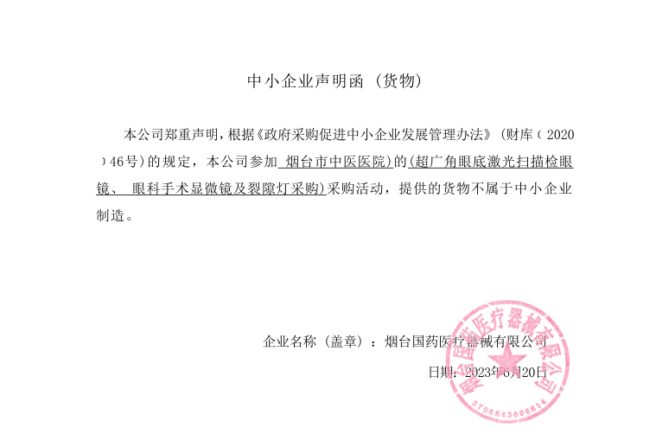
- 未中标原因：
北京瑞莱康桥医疗器械有限公司（81.74分，综合评审得分较低）、
山东馨宇轩医疗科技有限公司（80.96分，综合评审得分较低）
- 供货范围明细表：

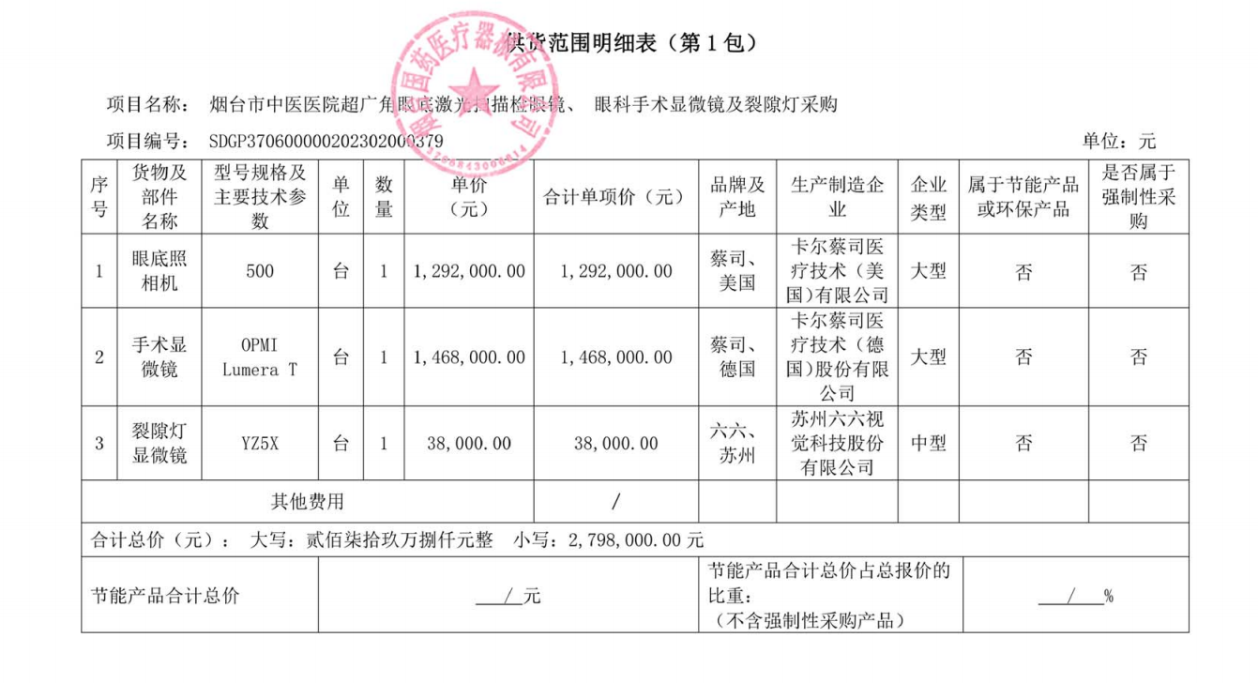
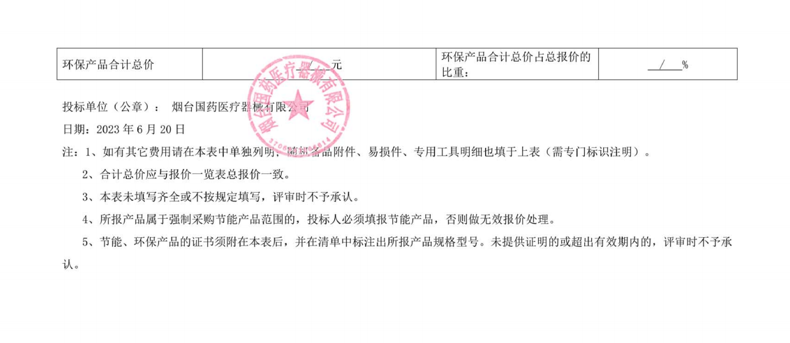

- .代理服务费标准及金额：
按国家发展和改革委员会办公厅下发的《招标代理服务收费管理暂行办法》（计价格[2002]1980号）相关规定收取招标代理服务费，由中标单位在领取《中标通知书》前支付。金额：34778.00元。

- 劳务报酬支付表：

